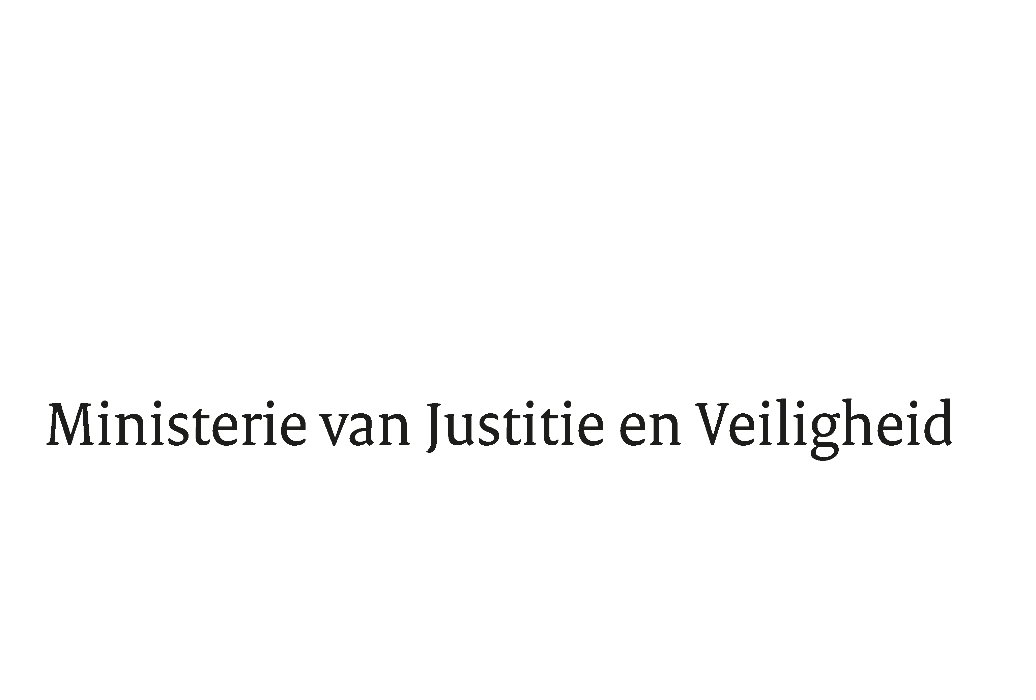

> Retouradres Postbus 20011 2500 EH Den Haag
Aan de Voorzitter van de Tweede Kamer
der Staten-Generaal
Postbus 20018
2500 EA DEN HAAG

Datum | 29 augustus 2025
Onderwerp | Antwoorden Kamervragen over het bericht dat Mohammed B. weer op vrije voeten is en aanwezig was bij een Sit-in
Ministerie van Justitie en
Veiligheid
Turfmarkt 147
2511 DP Den Haag
Postbus 20011
2500 EH Den Haag
www.rijksoverheid.nl/jenv

Ons kenmerk
6408829

Uw kenmerk
2025Z07899

Bij beantwoording de datum en ons kenmerk vermelden. Wilt u slechts één zaak in uw brief behandelen.

In antwoord op uw brief van 18 april 2025 deel ik u mee dat de schriftelijke vragen van het lid Emiel van Dijk (PVV) aan de minister van Justitie en Veiligheid over het bericht dat Mohammed B. weer op vrije voeten is en aanwezig was bij een sit-in, worden beantwoord zoals aangegeven in de bijlage bij deze brief.
De Minister van Justitie en Veiligheid,
D.M. van Weel

Vragen van het lid Emiel van Dijk [PVV] aan de minister van Justitie en Veiligheid over het bericht dat Mohammed B. weer op vrije voeten is en aanwezig was bij een Sit-in (ingezonden op 18 april 2025, 2025Z07899)

Vraag 1
Bent u bekend met het bericht dat Mohammed B., die veroordeeld is voor openlijke geweldpleging bij de jodenjacht in Amsterdam, op vrije voeten is en heeft deelgenomen aan een stationbezetting op Den Haag Centraal, twee dagen na zijn aanhouding wegens betrokkenheid bij andere rellen?
Antwoord op vraag 1
Ja.
Vraag 2
Kunt u bevestigen dat het embleem dat Mohammed B. op 16 april 2025 op zijn tenue droeg, in het Arabisch de tekst ‘حركة حماس’ (Harakat Hamas) oftewel ‘Hamas-beweging’ bevatte?
Vraag 3
Deelt u de mening dat het dragen van een dergelijk embleem het verheerlijken is van een terroristische organisatie, die door de Nationaal Coördinator Terrorismebestrijding en Veiligheid (NCTV) wordt geclassificeerd als een salafistisch-jihadistische en nationalistisch terroristische beweging?
Vraag 4
Waar blijft uw wetsvoorstel zoals afgesproken in het hoofdlijnenakkoord om van het openlijk steun betuigen aan terroristische organisaties een apart strafdelict te maken met een hoge maximumstraf?
Antwoord op vraag 2, 3 en 4
Het embleem dat te zien is op de foto van het twitterbericht bevat inderdaad de Arabische tekst “Harakat Hamas”. Dit is een verwijzing naar de terroristische organisatie Hamas. Zoals opgenomen in het regeerprogramma, is het kabinet voornemens het openlijk betuigen van steun aan terroristische organisatie en het verheerlijken van terrorisme strafbaar te stellen, beide met een hoog strafmaximum. Het wetsvoorstel waarin beide strafbaarstellingen worden opgenomen ligt op dit moment ter internetconsultatie tot medio augustus.

Vraag 5
Kunt u uitleggen waarom Mohammed B., met wel negen aantekeningen op zijn strafblad, die betrokken was bij de jodenjacht, openlijk geweld pleegde, meerdere malen is gesignaleerd bij illegale demonstraties en op 16 april 2025 werd gezien in een Hamas-tenue, herhaaldelijk wegkomt met korte straffen? Welk signaal geeft dit naar de samenleving?
Antwoord op vraag 5
Het is primair de taak van het Openbaar Ministerie om strafbare feiten te onderzoeken en verdachten te vervolgen. Daarna is aan de rechter om per zaak de afweging te maken wat een gepaste straf is, die recht doet aan het gepleegde feit en de persoonlijke omstandigheden van de verdachte.
Vraag 6
Deelt u de mening dat het bijwonen van illegale bijeenkomsten op stations, waar (Joodse) reizigers worden geconfronteerd met personen in Hamas-tenues, antisemitische leuzen en intimidatie, walgelijk en strafbaar is en dit dus krachtig moet worden aangepakt? Zo ja, welke concrete maatregelen zijn hiervoor getroffen?
Antwoord op vraag 6
Het is aan de overheid om waar mogelijk te faciliteren dat een demonstratie kan plaatsvinden op de plek waar, het tijdstip wanneer of de wijze waarop demonstranten zelf willen demonstreren. De Wet Openbare Manifestaties biedt hiervoor duidelijke kaders. Het is aan het lokaal gezag om hier afwegingen over te maken.
Meer in het algemeen acht ik het zeer onwenselijk dat demonstraties tezamen gaan met wanordelijkheden, gevaarzettend handelen en het overtreden van wet- en regelgeving. Het demonstratierecht mag dan ook geen vrijbrief zijn voor het doelbewust, stelselmatig overtreden van wet- en regelgeving noch voor bewust ontwrichtende acties.
Het kabinet heeft de Taskforce Bestrijding Antisemitisme gevraagd om, met betrokken partijen, te komen tot een perspectief om te handelen indien dat noodzakelijk is vanwege de veiligheid of bij antisemitische uitingen, met inachtneming van het demonstratierecht. Daarnaast is het kabinet voornemens het openlijk betuigen van steun aan terroristische organisatie en het verheerlijken van terrorisme strafbaar te stellen, beide met een hoog strafmaximum. Het wetsvoorstel waarin beide strafbaarstellingen worden opgenomen ligt op dit moment ter internetconsultatie tot medio augustus.
Vraag 7
Kunt u in detail aangeven welke concrete maatregelen hij sinds de jodenjacht van 7 november 2024 heeft genomen om terrorismeverheerlijking en antisemitisme effectief aan te pakken?
Antwoord op vraag 7
Het kabinet heeft met afschuw gekeken naar de geweldsincidenten die plaatsvonden in Amsterdam in de nacht van 7 op 8 november 2024. Omdat er in Nederland onder geen beding ruimte mag zijn voor antisemitisme, heeft het kabinet de strategie bestrijding antisemitisme opgesteld, die op 22 november 2024 naar uw Kamer is verzonden. Daarbij trekt het kabinet 4,5 miljoen euro per jaar uit voor de bestrijding van antisemitisme. Met dit geld wordt een breed pakket van maatregelen gefinancierd om antisemitisme te bestrijden op alle terreinen waar het zich voordoet. Op 4 juli jl. heeft uw Kamer een voortgangsbrief ontvangen over de stand van zaken van deze maatregelen.
Vraag 8
Waarom is het paspoort of de verblijfsstatus van de Syriër met een Palestijnse achtergrond Mohammed, nog niet ingetrokken, gezien zijn herhaalde betrokkenheid bij strafbare feiten en gedragingen die de openbare orde en veiligheid bedreigen?
Antwoord op vraag 8
Omdat deze vraag over een individuele casus gaat, kan ik hier slechts in algemene zin op ingaan.
Intrekking van Nederlanderschap kan op basis van de Rijkswet op het Nederlanderschap, bijvoorbeeld op grond van artikel 14 tweede lid indien een persoon onherroepelijk is veroordeeld voor een terroristisch misdrijf. Intrekking is niet bij elk misdrijf mogelijk. Dit kan slechts bij onherroepelijke veroordeling wegens een misdrijf zoals genoemd in artikel 14 van de Rijkswet op het Nederlanderschap. Tevens kan het Nederlanderschap alleen worden ingetrokken als de persoon daardoor niet staatloos wordt.
Als een vreemdeling een strafbaar feit heeft gepleegd, wordt aan de hand van de ‘glijdende schaal’ beoordeeld of dit consequenties heeft voor zijn verblijfsrecht in Nederland. Hoe langer de vreemdeling rechtmatig in Nederland verblijft, hoe zwaarder de straf moet zijn om tot beëindiging van het verblijfsrecht over te kunnen gaan. Bij weigering of intrekking van een verblijfsstatus dient sprake te zijn van een (onherroepelijke) veroordeling voor een voldoende ernstig misdrijf of een ambtsbericht ‘gevaar nationale veiligheid’ van de Inlichtingen- en Veiligheidsdiensten. Bij de beoordeling of een verblijfsvergunning moeten worden geweigerd of ingetrokken, worden ook de individuele omstandigheden van het geval getoetst aan Europese regelgeving en internationale verdragen, bijvoorbeeld artikel 3 EVRM en/of artikel 8 EVRM.

https://x.com/bobhgl/status/1912541918870765935?s=46, https://x.com/bobhgl/status/1912153543370244336?s=46
ECLI:NL:RBAMS:2025:1662.
Strategie Bestrijding Antisemitisme 2024-2030

